 | 参加する姿勢、持っていますか？ | 考える力、ありますか？
 | 歩み寄ること、できますか？ | まとめてみよう

本時の目的  展開 | １．周りの人の意見を取り入れながら、意思決定を見直すこと体験をさせる。  ２．相手の意思を受け止めたことを伝える一言を学ばせる。  ３．集団における意思決定のためには、ピア･サポートの精神にもとづいた、他者とのコミュニケーションが必要であることを理解させる。
活動項目  (所要時間) |  | 活動内容 | 準備物
1．導入 (5) |  | 復習：○中3の目標⇒「自分の意思と共に、周りの人と決めよう」  ○集団がいろいろ考えて話し合って決めるときに大切なこと3つ  ⇒「参加すること」「考えること」「歩み寄ろうとすること」  導入：○本時は、集団が話し合って決めるときに大切なことの3つ目「歩み寄ろうとすること」について学習する。  ○集団が意思決定をするときは、周りの人たちが互いの意思を示しあい、さらに発展させていくことができるとよい。 | ポスター  ｶｰﾄﾞ
2．目標や流れの説明(1) |  | テーマ：「歩み寄ること、できますか？」  目 標：「自己主張をし合い、お互いの意思決定を見直そう」
3．活動  みんなのことを考えて(35) |  | 場面設定（前回と同じ） 卒業記念にクラスで何かするなら？  自分たちはその“企画係”になったこととする。今後の流れ…  ・プリントＡを配付する。  - 自己主張し合う。  1）上手な自己主張の三本柱を確認し、自分の最初のセリフを考える。  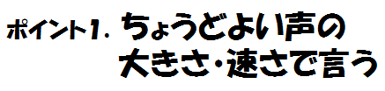  言葉  声  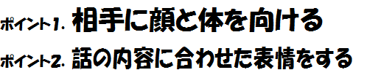  体  2）小グループ(3～4名)になり、自己主張し合う。  もちろん、途中で互いに質問などもしてよい。  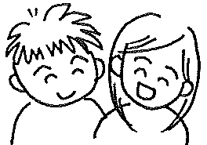  私は○○がいいと思うの。だって、～だからさ。どうかな？    - 自分の意思決定を見直す。  ○○さんの話を聞いてみると、違う考えも浮かんでくるな。    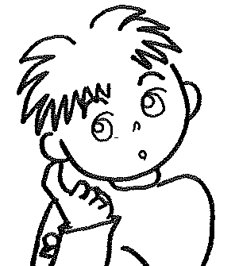  自分の考えは、  足りていたかな？  - 再び企画係で話し合いをする。  「あなたの言った××っていう意見はよくわかったよ（まずは相手の話を受け止めた一言）。それで、もう一度考えてみたんだけど…」  → 前と変わらない場合「それでも、やっぱり○○がいいな。～だから。」  前と変わる場合 「○○と××を組み合わせて…」  ピア男君が言った××っていう意見はよくわかった。それでね、私ももう一度考えたんだけど、○○のこの部分を××と組み合わせて…  ・全体シェアリングを行う。  ○どんなときに意思決定が変わるのだろうか。  ⇒自己主張し合い、他の人の意見を聞くと、自分にはなかった「選ぶ基準」が増えたり変化したりする。その結果として、選ぶ基準の順位に変化が生じたりすることがあることに気付かせる。  ○このような変化が生じると、どのようなよいことが起こるだろうか。  ⇒★お互いの知識、それまでなかった物の見方が増え、人として成長する。  ★みんなが納得できる意思決定ができる可能性が高くなる。  ★人間関係がよくなる。  ・まとめる。  ○私たちは、いろいろな意見に出会うことによって視野が広がり、価値観が変化する。  ○そのような変化の中で、お互いに歩み寄る力があると、それぞれの良いところが盛り込まれ、よりよい意思決定が可能になる。 | プリＡ  生徒数  ×
  - 自分がよいと思う案について、お互いに自己主張をし合う。
  - お互いの主張を聞いた後で、自分の主張した決定が本当によかったかどうかを、もう一度自分の中で見直す。
  - 再び企画係で話し合いをする。
5．まとめ(4) |  | ・まとめプリントに学習したキーワードを埋める。  ⇒「歩み寄ろうとする」「自己主張」  「相手を受け止めた一言」「見直す」  ・みんなが参加して、考えて、歩み寄って話し合うと起こる良いこと。  ⇒お互いの知識、それまでなかった物の見方が増え、人として成長する。  みんなが納得できる意思決定ができる可能性が高くなる。  人間関係がよくなる。 | プリ  生徒数  ×
6．振り返り用紙記入(5) |  | 各自で本時を振り返り、振り返り用紙を記入する。 | プリ  生徒数  ×

